Wójt Gminy Krzeszyce ogłasza przeprowadzenie konsultacji społecznych w spawie zmiany nazwy ulicy w miejscowości Krzeszyce
w terminie od 05.10.2021 roku do 22.10.2021 roku
1. Konsultacje będą prowadzone w formie badania ankietowego poprzez wypełnienie ankiety i dostarczenie lub przesłanie jej na adres e-mail: a.prusinowska@krzeszyce.pl, sekretariat@krzeszyce.pl, pisemnie na adres: Urząd Gminy Krzeszyce, ul. Skwierzyńska 16, 66-435 Krzeszyce, faxem na numer: 95 7573086, osobiście w sekretariacie Urzędu Gminy Krzeszyce lub pokój nr 7, w poniedziałki i piątki w godzinach od 7:30- 15:00, we wtorki w godzinach od 7:30 do 16.30, w środy i czwartki od godz.7:30 do godz. 15:30.
2. W konsultacjach społecznych, o których mowa w § 1, uczestniczyć mogą mieszkańcy sołectwa Krzeszyce, organizacje pozarządowe oraz inwestorzy i przedstawiciele innych podmiotów realizujących swoje zadania na danym terenie tj. obszarze ul. Ogrodowej, którego dotyczy przedmiot niniejszych konsultacji zaznaczony na załączniku mapowym.
3. Ogłoszenie o przeprowadzeniu konsultacji wraz z projektem uchwały umieszczone są:
- na stronie internetowej Urzędu Gminy w Krzeszyce www.krzeszyce.pl
- na stronie Biuletynu Informacji Publicznej Urzędu Gminy pod adresem http://bip.wrota.lubuskie.pl/ugkrzeszyce
- na tablicy ogłoszeń Urzędu Gminy Krzeszyce,
- w wersji papierowej we właściwej merytorycznie komórce organizacyjnej Urzędu Gminy – pokój nr 7.
- na portalu społecznościowym Facebook Gminy Krzeszyce
2. Ogłoszenie wyników konsultacji wraz z uzasadnieniem opinii ukaże się w terminie 14 dni od dnia zakończenia konsultacji na:
- na stronie internetowej Urzędu Gminy w Krzeszyce www.krzeszyce.pl
- na stronie Biuletynu Informacji Publicznej Urzędu Gminy pod adresem http://bip.wrota.lubuskie.pl/ugkrzeszyce
- na tablicy ogłoszeń Urzędu Gminy Krzeszyce
ANKIETA KONSULTACYJNA
W sprawie zmiany nazwy ulicy w miejscowości Krzeszyce
Obecna nazwa ulicy | Propozycja nowej nazwy
OGRODOWA
(dotyczy numerów porządkowych
od 13 do 13L, od 15 do 15F, 17
i pozostałych działek nie zabudowanych graniczących z działką 882)

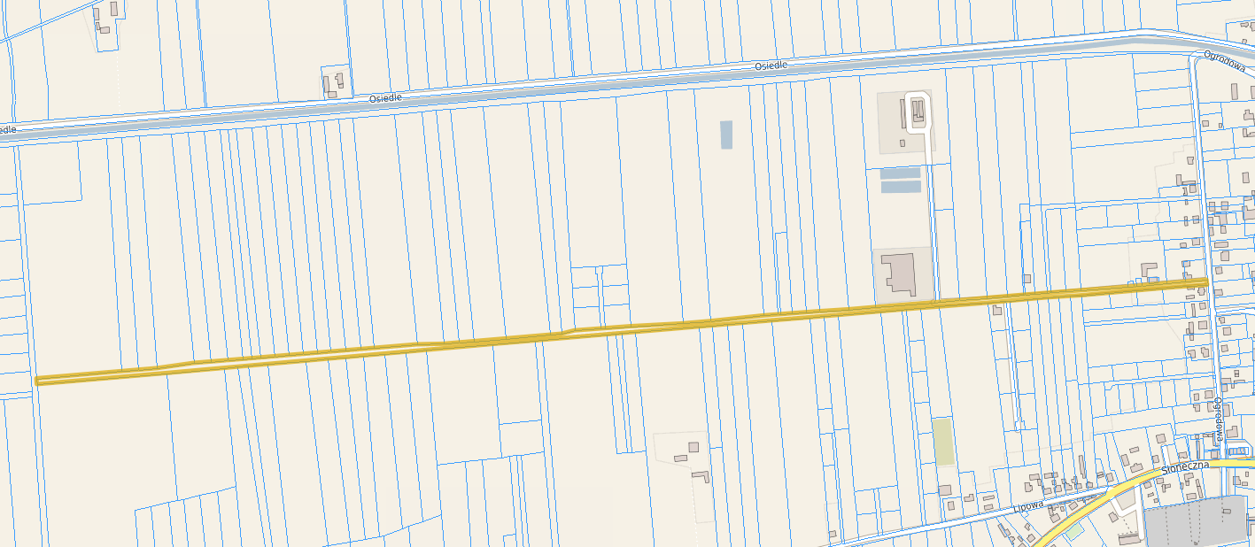
Dane osoby biorącej udział w konsultacjach społecznych
IMIĘ | NAZWISKO
ADRES LUB NR DZIAŁKI

Zgodnie z art. 6 ust. 1 lit. a ogólnego rozporządzenia o ochronie danych z dnia 27 kwietnia 2016 r. (RODO) (Dz. Urz. UE L 119 z 04.05.2016) wyrażam zgodę na przetwarzanie moich danych osobowych podanych w niniejszej ankiecie i w celu w niej określonym. Zapoznałem się z klauzulą informacyjną.

…………………………………….
Podpis, data

Klauzula Informacyjna

-Administratorem Państwa danych osobowych przetwarzanych w Urzędzie Gminy w Krzeszycach jest Wójt Gminy Krzeszyce, ul. Skwierzyńska 16, 66-435 Krzeszyce , wojt@krzeszyce.pl
-Jeśli mają Państwo pytania dotyczące sposobu i zakresu przetwarzania danych osobowych możecie Państwo skontaktować się z Inspektorem Ochrony Danych, kontakt listowny na adres Administratora lub email: iod@itmediagroup.pl
-Administrator danych osobowych przetwarza Państwa dane osobowe na podstawie obowiązujących przepisów prawa oraz na podstawie udzielonej zgody, zgodnie z art. 6 ust. 1 lit. a) i lit. c) RODO.
-Państwa dane osobowe przetwarzane są w celu przeprowadzenia badania ankietowego w sprawie zmiany nazwy ulicy w miejscowości Krzeszyce
-W związku z przetwarzaniem danych osobowych w celach o których mowa powyżej odbiorcami Państwa danych osobowych mogą być: organy i podmioty uprawnione w zakresie i w celach, które wynikają z przepisów obowiązującego prawa; inne podmioty, które na podstawie podpisanych stosownych umów przetwarzają dane osobowe na zlecenie Administratora.
-Państwa dane osobowe będą przechowywane przez okres niezbędny do realizacji celów określonych powyżej, a po tym czasie przez okres oraz w zakresie wymaganym przez przepisy obowiązującego prawa.
-W związku z przetwarzaniem danych osobowych przysługują Państwu następujące uprawnienia: prawo dostępu, w tym prawo do uzyskania kopii; prawo do żądania poprawiania, sprostowania; w przypadkach przewidzianych prawem, prawo do żądania usunięcia, prawo do żądania ograniczenia przetwarzania, prawo do przenoszenia, prawo sprzeciwu wobec przetwarzania. Jeżeli przetwarzanie danych odbywa się na podstawie zgody przysługuje Państwu prawo do cofnięcia zgody na przetwarzanie w dowolnym momencie, bez wpływu na zgodność z prawem przetwarzania, którego dokonano na podstawie zgody przed jej cofnięciem.
-W przypadku powzięcia informacji o niezgodnym z prawem przetwarzaniu danych osobowych, przysługuje Państwu prawo wniesienia skargi do organu nadzorczego właściwego w sprawach ochrony danych osobowych tj. Prezesa Urzędu Ochrony Danych Osobowych.
-Podanie przez Państwa danych osobowych jest dobrowolne, ale jest warunkiem złożenia i rozpatrzenia składanej ankiety. Ankieta bez podanych danych osobowych nie zostanie rozpatrzona.
-Państwa dane mogą być przetwarzane w sposób zautomatyzowany, nie będą profilowane, nie będą przekazywane do państwa trzeciego, ani udostępniane organizacjom międzynarodowym.
-Państwa dane osobowe nie będą podlegać profilowaniu oraz automatycznemu podejmowaniu decyzji, nie będą przekazywane do państwa trzeciego, ani udostępniane organizacjom międzynarodowym.

Projekt
z dnia 10 września 2021 r.
Zatwierdzony przez .........................

Uchwała Nr ....................
Rady Gminy Krzeszyce
z dnia .................... 2021 r.
w sprawie zmiany nazwy ulicy w miejscowości Krzeszyce
Na podstawie art. 18 ust. 2 pkt 13 ustawy z dnia 08 marca 1990 roku o samorządzie gminnym (t.j. Dz.U. 2021 poz. 1372 ze zm.)
Rada Gminy Krzeszyce uchwala:
§ 1. Zmienia się nazwę ulicy z „Ogrodowa” na odcinku działki 882 o pow. 2,10 ha w obrębie Krzeszyce na „……………………….”.
§ 2. Wykonanie uchwały powierza się Wójtowi Gminy Krzeszyce.
§ 3. Uchwała wchodzi w życie po upływie 14 dni od ogłoszenia w Dzienniku Urzędowym Województwa Lubuskiego.
uzasadnienie

Z inicjatywą zmiany nazwy ulicy, będącej przedmiotem niniejszego projektu uchwały, wystąpił Wójt Gminy Krzeszyce. Wobec pojawiających się od pewnego czasu wątpliwości odnośnie trafności dojazdu do zabudowań przy drodze gminnej publicznej 002684F oznaczonej numerem ewidencyjnym działki 882 w obrębie Krzeszyce.
W związku z coraz większym zainteresowaniem działkami przy drodze 002684F i coraz gęstszą zabudową w tym rejonie Wójt uznał, że konieczne jest uporządkowanie numeracji porządkowej budynków i zmiana nazwy ulicy na tym odcinku.

